
Комунальний заклад
«Середня загальноосвітня школа № 9»
Кам'янської міської ради

Розробка уроку
з української літератури
5 клас

Подорож до країни «Казки»
(на матеріалі казки «Фарбований лис» І.Франка)

Семенченко С.В.,
учитель української мови
і літератури

Тема: Подорож до країни «Казки» І.Франка
Мета: підтримувати інтерес учнів до казок; розвивати спостережливість, увагу, активізувати читацьку пам'ять; викликати бажання творити добро; сприяти вихованню милосердя, почуття колективізму, товариськості, чемністі, дисциплінованості у школярів; допомогти учням виявити свої творчі, акторські здібності.
Обладнання: портрет І. Франка, збірка «Коли ще звірі говорили», ілюстрації до казок, одяг учасників, малюнки на дошці.

Перебіг заходу

Вчитель. Дорогі друзі! Сьогодні ми разом відправимось у подорож до країни «Казки» І.Франка. Для цього потрібно добре знати казку І.Франка «Фарбований лис», бути активними, кмітливими і мудрими.
У грі будуть приймати участь дві команди «Хлопчики» та «Дівчатка», їхню активність буде оцінювати журі. Тож розпочнімо гру!
І. Конкурс «Старт» - це ваше домашнє завдання
Учитель. Вам потрібно було придумати девіз команди (пов’язаний з казкою) та намалювати ілюстрацію до казки «Фарбований лис» І.Франка. За цей конкурс ви можете отримати 5 балів.
(Читання девізу команд та розгляд малюнків)
ІІ. Наступна наша зупинка «Відгадай».
Вчитель. Кожній команді буде поставлено 5 запитань, за кожну правильну відповідь ви отримуєте 1 бал.
Запитання «Дівчаткам»
1. Як звали Лиса? (Микита)
2. Де сховався лис, тікаючи від псів? (у діжі)
3. Чим підкріпився Лис, перед тим як лягти спати? (перепелиними яйцями)
4. На чиєму пеньку посеред майдану сів Микита? (ведмідя)
5. Нове ім’я звірячого царя? (Звір Остромисле)
Запитання «Хлопчикам»
1. Якого кольору була фарба у діжі? (синя)
2. Як звали Малпу? (Фрузя)
3. Хто уліпив Лиса з небесної глини? (Святий Мколай)
4. На протязі якого часу царював Лис? (1 рік)
5. Що Микита хотів вкрасти з торговиці? (курку)
ІІІ. «Зупинка Ерудитів»
Вчитель. Вам потрібно розгадати по 2 ребуси, та 3 загадки. В них зашифровані персонажі казки. За кожну правильну відповідь ви можете отримати 1 бал.
Ребуси:
«Дівчатка»: лис, мавпа; (Додаток 1,2)
«Хлопчики»: пес, кабан; (Додаток 3,4).
Загадки
Для «Хлопчиків»
1. Хто в зиму холодну ходить злий та голодний? (Вовк)

2. На голові його корона з гілля,
Копитця топчуть буйне зілля.
На спинці плямки білі, наче день,
Звірятко звати це ... (Олень)

3. Грізний погляд, буйна грива,
дужий, спритний, гордівливий.
Заричить — усяк змовкає,
бо він цар, це кожен знає. (Лев)

Для «Дівчаток»
1. Хто на своїй голові ліс носить? (Олень)

2. Вдалині посеред
засвітились хижі очі.
Від його пісень у звірів
морозець біжить по шкірі. (Вовк)

3. Влітку медом ласував, досхочу малини мав.
А як впав глибокий сніг, позіхнув і спати ліг.
Бачив чи не бачив сни, а проспав аж до весни. (Ведмідь)
Вчитель. (Поки ви розгадуєте, журі підведе підсумки.)

ІV. Зупинка «Подумай».
Вчитель. Вам потрібно, подумавши, відповісти на запитання – максимальна кількість балів 2.
«Дівчатка»: Які риси людського характеру засуджуються в казці?
«Хлопчики»: Чого навчає нас казка І.Франка "Фарбований лис"?

V. Зупинка «Театральна»
Вчитель. Вам потрібно інсценізувати епізод з казки «Фарбований лис» Івана Франка. Максимальна кількість балів – 10.
Інсценівка «Дівчаток»
Вовк ( переляканий ). Он там! Он там! Ой, та й страшне ж! Ой, та й лютує ж!
Вовчиця, Ведмідь, Кабан, Олень (разом). Та що, що таке?
Вовк. Не знаю! Не знаю! Ой та й страшенне!
Вовчиця. Заспокойся, любий! На, попий водички!
Мавпа Фрузя. Давай я тобі вистрижу три жменьки волосся з-поміж очей та й пущу по вітру, щоб переполох розвіявся (ніби робить це).
Кабан. Ну, справи кепські.
Олень. Що ж це таке Вовка налякало?
Ведмідь. А давайте всі разом підемо в той бік, звідки Вовк прибіг, і подивимося, що там таке страшне.
Усі звірі. Ходімо, ходімо! Тільки обережніше!
Інсценівка «Хлопчиків»
Мавпа Фрузя. Друзі звірі! Чи пам’ятаєте ви, який сьогодні день? Рівно рік тому до нас з’явився наш добрий і справедливий цар Остромисл! Треба це відсвяткувати! Давайте влаштуємо бенкет і великий концерт! Вовки, Ведмеді, Лисички! Збирайтеся до хору!
Усі звірі (співають). Слава царю! Слава царю! Слава царю!
Лис Микита. Ой, як гарно! Аж душа мліє! Який я щасливий! Дзяв-дзяв-дзяв! (Усі вражено замовкають.)
Ведмідь. Та це ж Лис!
Мавпа. Ще й паскудною олійною фарбою розмальований! Тьху!
Лисички. А ми собі думали, що він не знати хто такий!
Ведмідь. Ах ти, брехуняко!
Вовк. Ах ти ж, ошукане! Хапай його, лови, тримай!
(Звірі кидаються на Лиса.)
Вчитель. Добре, ми подивилися цікаві вистави. Сідаймо на місця. Журі підведе підсумки.
Вчитель. Ознайомившись із казкою І. Франка „Фарбований Лис", ми переконались, що обман ніколи не закінчується добром. Ця казка, як і багато інших творів мистецтва, змушує кожного з нас поглянути на себе через призму життя героя твору. Який я? Чи чесний зі своїми друзями, батьками, чи хочу бути лідером? Можливо, вперше в житті вам спало на думку дати оцінку й своїй власній поведінці.
Додаток 1.

Р ''

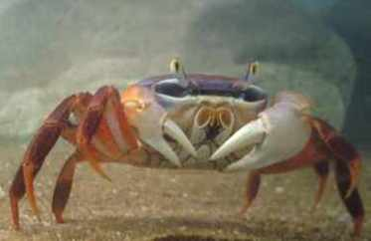

Додаток 2.


'' ''
И 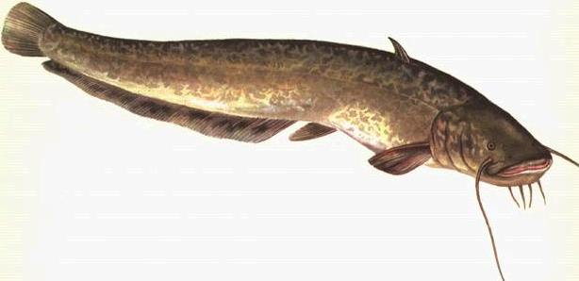

Додаток 3.
Л=М
'' '''
 В 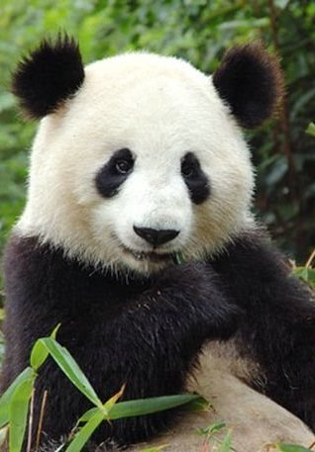
Додаток 4.

'''' ''
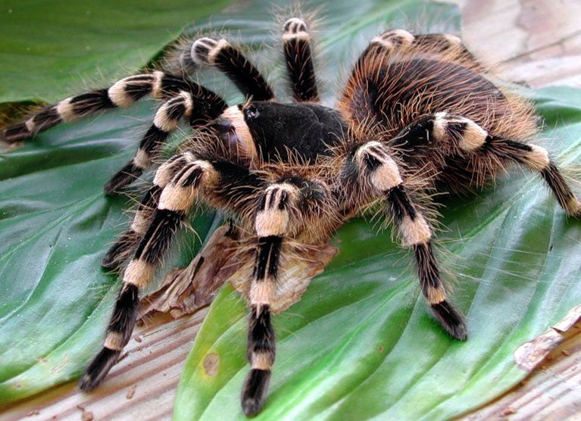 Е
Ілюстрації до твору «Фарбований Лис» І.Франка
